**Воинское захоронение (братская могила) д. Ячная Буда**

Стела из гранита, имеется ограда.

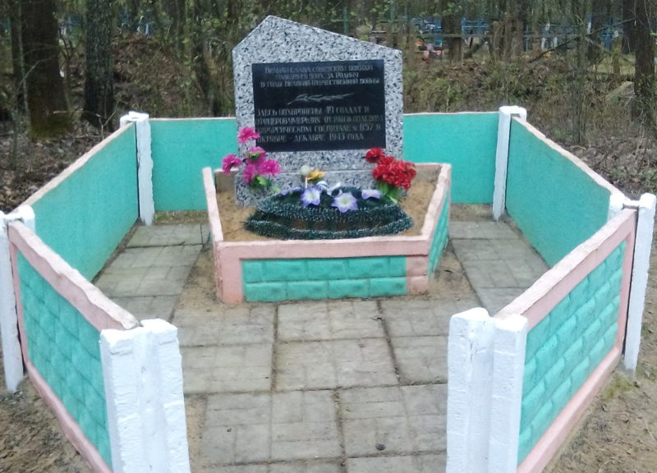

Памятник, установленный на братской могиле, в которой похоронено 48 советских воинов, в том числе один неизвестный, погибших в годы войны.

*Подготовила Пугачёва Я.М.*